装修工程质量鉴定委托合同

委托方（以下称甲方）：
联系人：
法人营业执照注册号（个人此项填身份证号）：
地址：
联系电话：

受托方（以下称乙方）：广州市装付宝装饰工程质量鉴定有限公司
法人营业执照注册号 ： 914401047315705095
联系人：
地址： 广州市越秀区寺右新马路111-115号五羊新城广场2717室
联系电话：
依据国家有关装修工程施工质量鉴定的相关标准，甲方就其使用的会所房屋当前的装修工程质量委托乙方进行鉴定。经双方友好协商，以公平、公正为原则，特签订本鉴定委托合同，并共同遵守。

一、房屋的基本情况
地址：
面积： 平方 户 型： 普通住宅  复式住宅  别 墅  工厂用房 
新旧程度： 新 房   二 手 房 是
装修程度： 毛坯房  简装房  精装房 
（注：根据实际情况打勾）

二、委托鉴定内容
对装修装饰工程施工质量进行鉴定。
三、鉴定依据及检验方法
1、电气安装工程依据GB 50327-2001《住宅装饰装修工程施工规范》、GB 《建筑电气工程施工质量验收规范》
2、卫生洁具、给排水及管道安装工程依据GB 50327-2001《住宅装饰装修工程施工规范》；GB 50242-2002《建筑给水排水及采暖工程施工质量验收规范》
3、地面铺装工程依据GB 50209-2010《建筑地面工程施工质量验收规范》
4、空调系统工程依据GB 50234-2002《通风与空调工程施工质量验收规范》
5、隔墙工程依据GB 50210-2001《建筑装饰装修工程质量验收规范》
6、工程项目合同、设计图纸文件,变更签证单据等其他文书与资料

四、鉴定服务费收取标准
根据双方约定，乙方收取：
1、装修工程施工质量鉴定费：￥ 元（工程结算造价 ×5%）
2、税费：￥ 元 （ 元×税率8%）
3、差旅费：￥ 元（天×/天，含交通）
4、费用合计：￥ 元
5、乙方收款账号如下：
网银或汇款账号（请最好用网银）：
单位名称：广州市装付宝装饰工程质量鉴定有限公司
开户银行：招商银行广州分行营业部
开户银行：120910926310401

五、鉴定时间约定
甲方须先付全款,乙方收到全款后协商约定鉴定日期。乙方应在鉴定结束后的15个工作日内向甲方提交本合同约定出具的《装饰装修工程质量鉴定意见书》3本。

六、甲方的责任与义务：
1、乙方进场做鉴定前，甲方应为乙方提供鉴定所需的相关文件，如《装修合同》、《工程预算》、《设计图纸》等。
2、甲方应对所提供文件的真实性承担相应的法律责任。
3、为鉴定工作人员提供必要的工作条件，做好配合工作。如因甲方原因鉴定工作不能如期完成，乙方不承担责任。

七、乙方的责任和义务
1、合同签订时，乙方将营业执照副本复印件、从事鉴定相关资质证书复印件作为合同附件。
2、乙方应在本合同约定的时间内，按本合同载明的委托内容及要求完成鉴定工作任务，并向甲方提交鉴定报告书。
3、遵循科学、公正、公平、合理的原则，采用科学、合理的方法按国家相关标准进行工程质量鉴定。
4、乙方负责向甲方提供相关政策、法规的咨询服务。
5、乙方向甲方郑重承诺鉴定工作做到诚实信用、公平公正。

八、违约责任
1、因甲方原因导致本合同无法履行，预付鉴定服务费乙方不予退还，作为甲方承担对乙方的违约责任；因乙方原因导致本协议无法履行，乙方已收费用应返还给甲方，并向甲方支付鉴定服务费总额50%的违约金。
2、甲方延迟付款，每延迟一日，应向乙方支付应付未付金额2%的违约金；乙方延迟交付鉴定报告书，或延迟进场鉴定，每延迟一日，应向甲方支付鉴定服务费总额2%的违约金。
3、因乙方出具的鉴定意见书不符合实际情况或非正确反应本合同约定的装修工程的质量情况以及违反本合同约定的鉴定标准、鉴定内容等，甲方有权解除合同，乙方应退还甲方已支付的鉴定服务费并向甲方支付鉴定服务费总额30%的违约金。

九、其他
1、如有特殊情况或协议未尽事宜，双方友好协商另行签订补充条款解决。在合同履行过程中发生争议，双方应友好协商解决。如无法协商解决，可向甲方住所地人民法院提起诉讼解决。
3、本委托合同经双方签字后生效，一式两份，甲乙双方各执一份。

委托方（甲方）（盖章）：

法定代表人（签名）： 授权代表（签名）：
联系电话： 传真：
地址：

受委托方（乙方）（盖章）： 广州市装付宝装饰工程质量鉴定有限公司

法定代表人（签名）： 授权代表（签名）：
联系电话： 020-87386501 传真：
地址：广州市越秀区寺右新马路111-115号五羊新城广场2717室

合同签定日期： 年 月 日

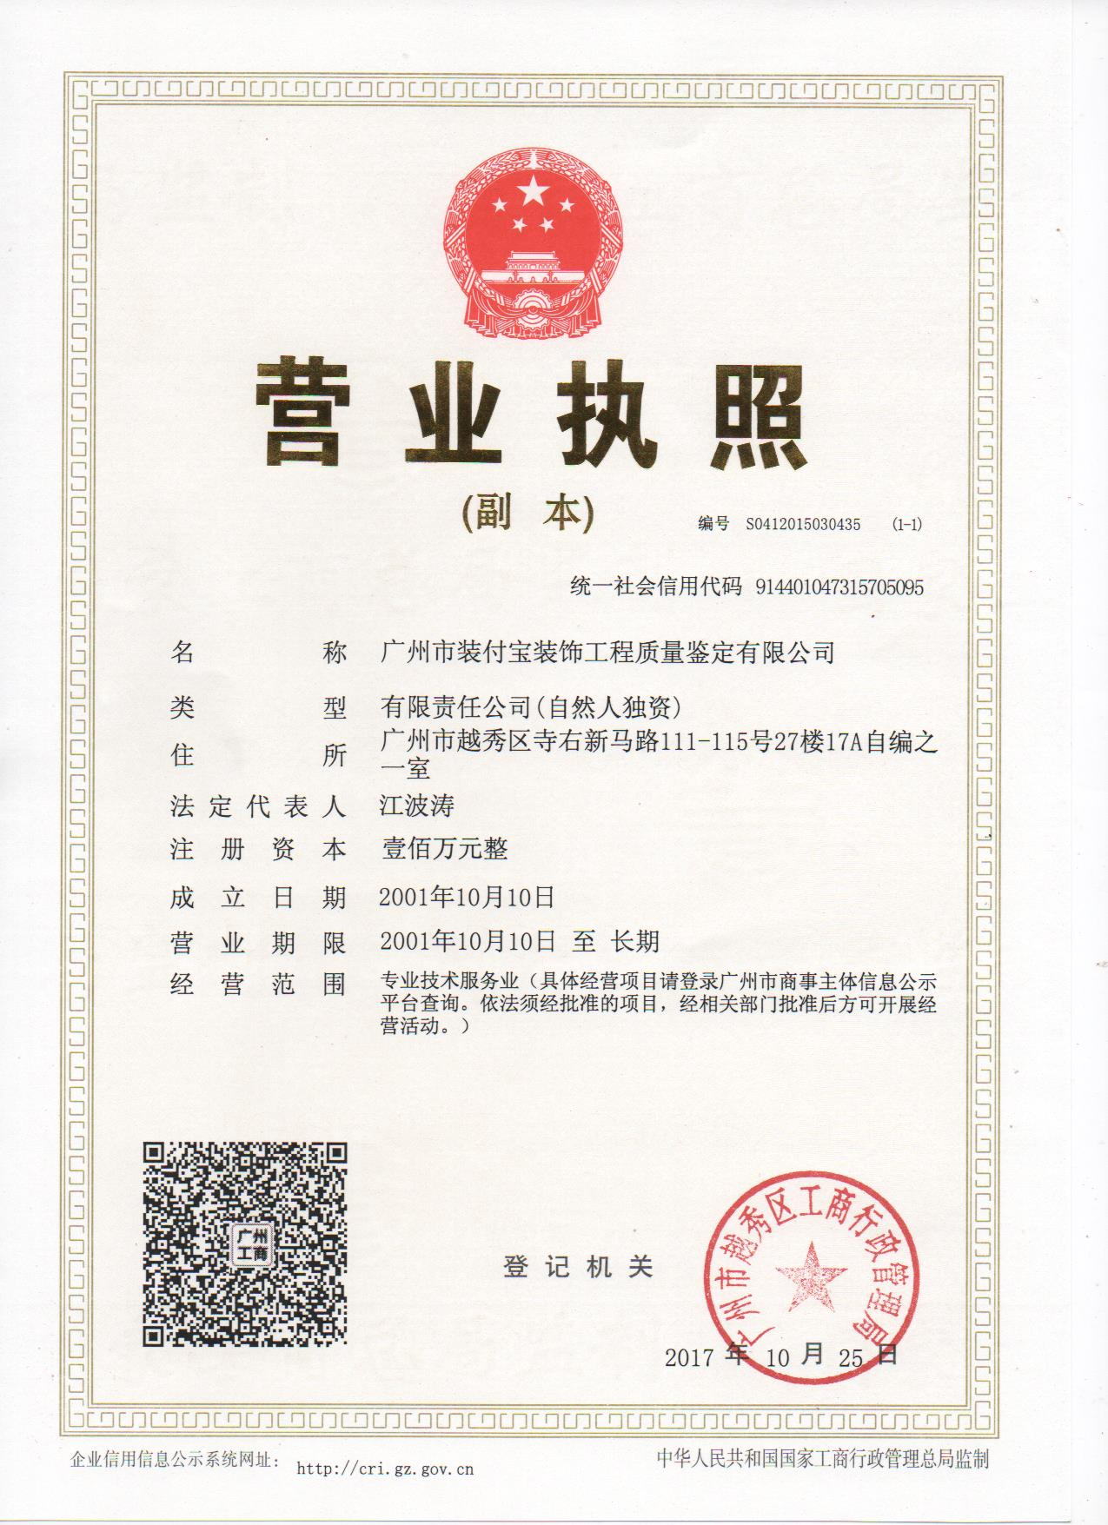
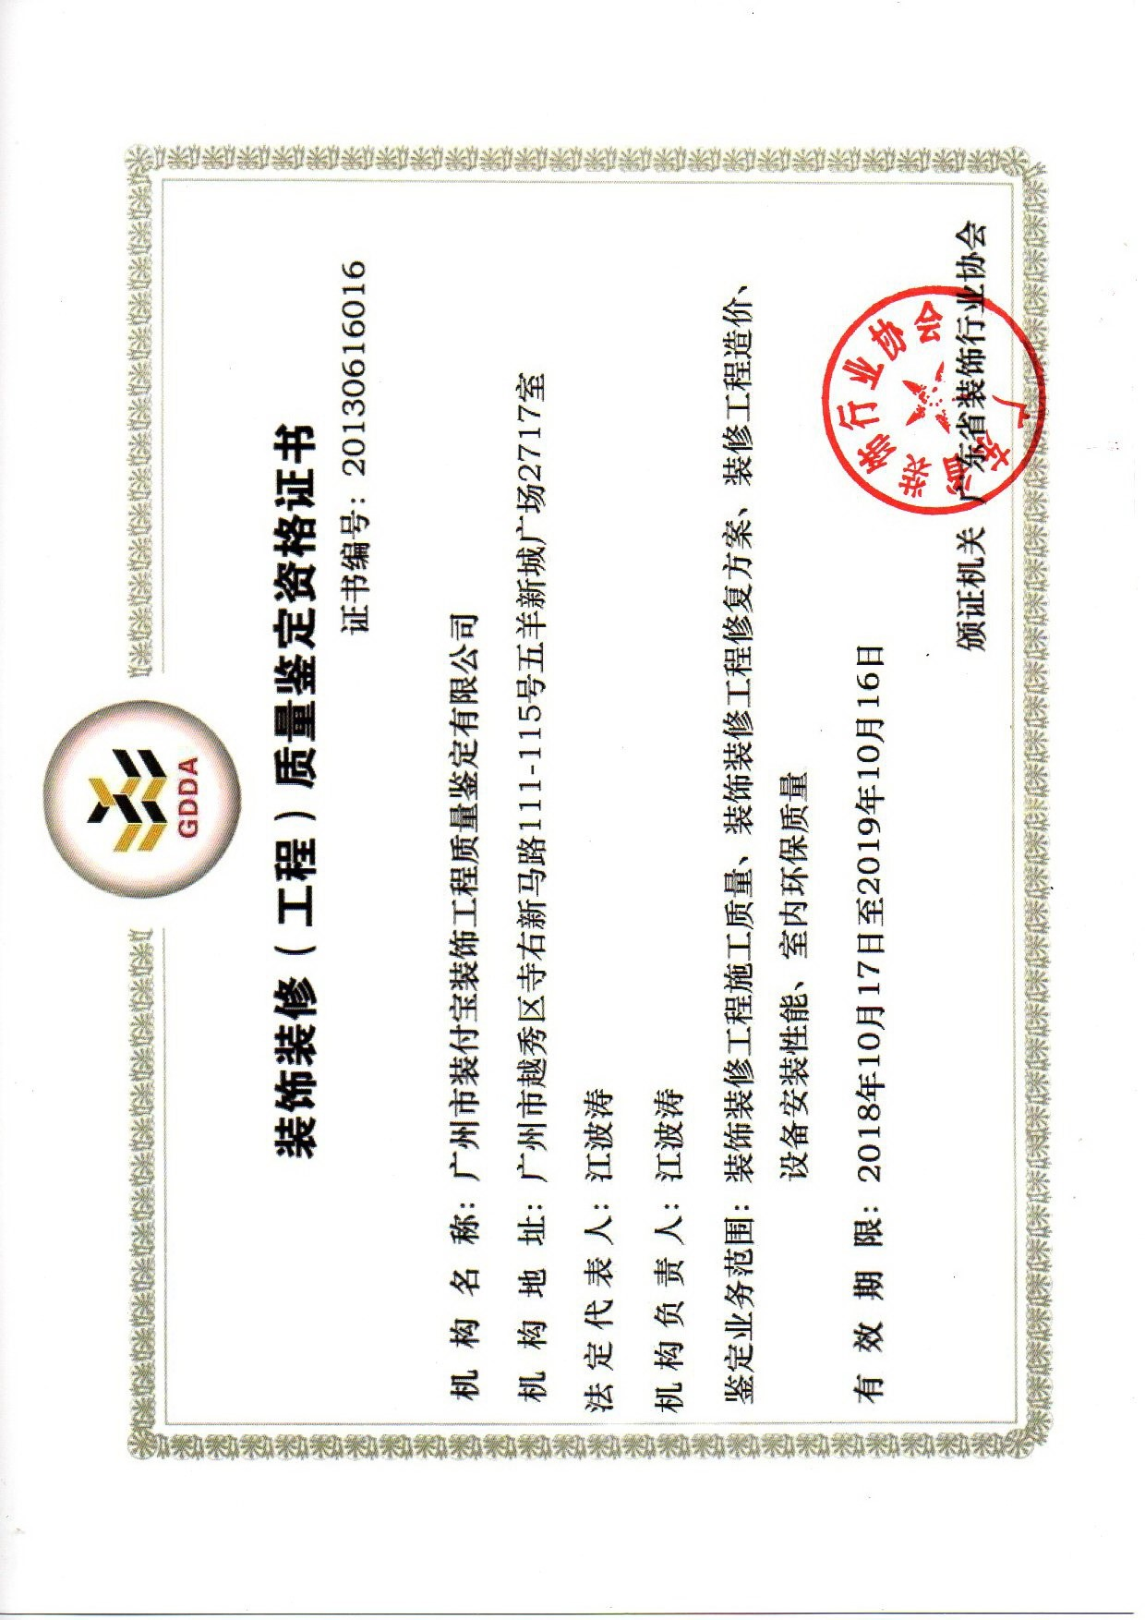
附件：收费标准与说明
第一类：装饰装修施工质量鉴定，按工程造价总额计算
工程总额 | 收费比例 | 鉴定收费 | 税点 | 合计  （人民币元）
十万以下 | 最低收费5000元，超过5000按工程总额10%计算 | 5000元起 | 8% | 5400元
十万---二十万  （不含二十万） | 最低收费10000元，超过10000按工程总额8%计算 | 10000元起 | 8% | 10800元
二十万---五十万  （不含五十万） | 最低收费15000，超过15000按工程总额6%计算 | 15000元起 | 8% | 16200元
五十万---一百万（不含一百万） | 最低收费28000元，超过28000按工程总额5%计算 | 28000元起 | 8% | 30240元
一百万---五百万（不含五百万） | 最低收费45000元，超过45000按工程总额4%计算 | 45000元起 | 8% | 48600元
五百万---一千万（不含一千万） | 最低收费195000元，超过195000按工程总额3%计算 | 195000元起 | 8% | 210600元
注：一千万元以上另议；金额不明确的项目按105元/m²计算

第二类：修复造价鉴定、工程造价审核，按工程造价总额计算（含半成品修复方案）
工程总额 | 收费比例 | 鉴定收费 | 税点 | 合计  （人民币元）
十万以下 | 最低收费5000元，超过5000元按工程总额7.0%计算 | 5000元起 | 8% | 5400元
十万---二十万  （不含二十万） | 最低收费7000元，超过7000元按工程总额5.0%计算 | 7000元起 | 8% | 7560元
二十万---五十万  （不含五十万） | 最低收费9000元，超过9000元按工程总额3%计算 | 9000元起 | 8% | 9720元
五十万---一百万（不含一百万） | 最低收费13000元，超过13000元按工程总额2%计算 | 13000元起 | 8% | 14040元
一百万---五百万（不含五百万） | 最低收费18000元，超过18000元按工程总额1.5%计算 | 18000元起 | 8% | 19440元
五百万---一千万（不含一千万） | 最低收费80000元，超过80000元按工程总额1.4%计算 | 80000元起 | 8% | 8640元
一千万---五千万（不含五千万） | 最低收费150000元，超过150000元按工程总额1.3%计算 | 150000元起 | 8% | 162000元
五千万---一亿元（不含一亿元） | 最低收费620000元，超过620000元按工程总额1.2%计算 | 620000元起 | 8% | 669600元
一亿元以上 | 最低收费1150000元，超过1150000元按工程总额1.1%计算 | 1150000元起 | 8% | 1242000元

交通收费一览表
城市 | 交通费 | 城市 | 交通费 | 城市 | 交通费
广州市内 | 100 | 惠州 | 600 | 茂名 | 1000
番禺 | 200 | 湛江 | 1000 | 深圳 | 600
花都 | 300 | 江门 | 800 | 肇庆 | 600
黄埔 | 200 | 梅州 | 1000 | 韶关 | 800
开发区 | 200 | 珠海 | 500 | 河源 | 1000
增城 | 300 | 中山 | 500 | 云浮 | 600
从化 | .400 | 清远 | 600 | 汕头 | 1200
东莞 | 450 | 佛山 | 300 | 潮州 | 1000
注：其他区域另计

